Pain tessinois
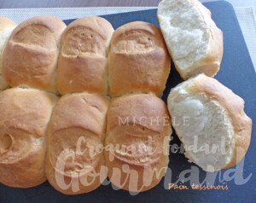 Pour un gros Pain
- 290 g d'eau minérale ou de source
- 25 g d'huile d'olive (1)
- 10 g de sel
- 250 g de farine T 45 (2)
- 250 g de farine T 55 (2)
- 9 g de levure sèche de boulanger ou 20 g de levure fraîche
- 10 g de sucre en poudre
La plaque du four tapissée de papier cuisson
Préchauffage du four à 200°C
avec la lèchefrite posée dans le bas du four
Mettre dans la cuve de la MAP, l'eau tiède, l'huile et le sel.
Couvrir avec la farine dans laquelle on cache la levure.
Saupoudrer de sucre.
Mettre en route le programme "pâte seule" et le laisser se dérouler jusqu'au bout (≅ 1h20).
Déposer le pâton sur le plan de travail légèrement fariné.
Rabattre la pâte 3 ou 4 fois à l'aide d'une corne puis la remettre en boule et la peser.
Partager la pâte en 10 pâtons d'environ 84 g.
Former des boules, puis les rouler à la main pour les allonger et leur donner une forme ovale.
Les déposer côte à côte en deux lignes sur la plaque.
Faire une entaille au milieu de chaque pain.
Couvrir d'un torchon humide et laisser lever jusqu'à ce que la pâte soit bien gonflée.
Couvrir d'un torchon humide et laisser lever jusqu'à ce que la pâte soit bien gonflée.
Pour moi, j'ai vaporisé d'eau sans couvrir et j'ai laissé lever 20 minutes environ dans le four à 30°C.
Vaporiser d'eau encore une fois.
Enfourner et verser un verre d'eau bouillante dans la lèchefrite.
Fermer immédiatement le four et laisser cuire 30 minutes jusqu'à ce que le pain soit bien doré.
Laisser refroidir sur une grille.
Détacher une boule de pain et ... savourer.

